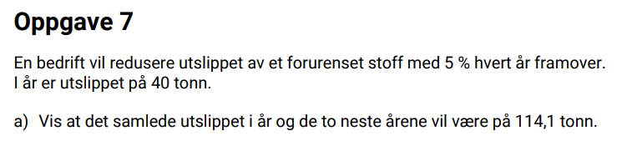
En reduksjon på 5% per år gir vekstfaktor 0,95 fordi 100% - 5% = 95% = 0,95
Utslipp neste år: 40 * 0,95
Utslipp om to år: 40 * 0,95 * 0,95
CAS i Geogebra: 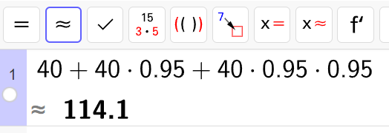
«Over svært lang tid» bør fastsettes som et antall år. Jeg velger 200 år, men kunne vagt 100 år eller 150 år eller andre tall.
Jeg mener det enkleste er en for-løkke.
Vi trenger to variabelnavn, ett for utslipp det aktuelle året og ett for totalt utslipp.
Variabelnavn skal ikke ha mellomrom i seg. Det er vanlig å skrive aa i stedet for å i variabelnavn.
Jeg velger derfor å kalle dem utslipp_dette_aar og totalt_utslipp.
Vi må huske å sette startverdien totalt_utslipp lik 0. Dette er det første vi gjør i Python.
Du kan bruke t for år nummer, som starter på 0 og går til 200 (etter mitt valg).
Vekstfaktor er som i a). Ta bilde av programmet. Kjør det, og ta bilde av utskrift i konsollen:

Se neste side
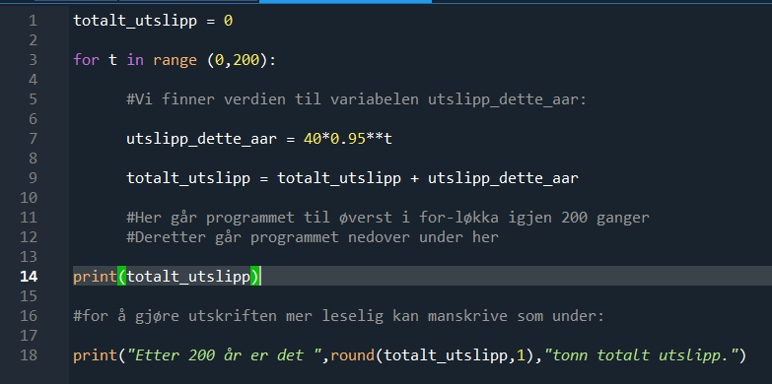
Konsoll:
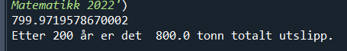
Løsning med while-løkke er et annet forholdsvis enkelt alternativ til å lage et program for det samme.
Vi må da huske å ha med i løkka t = t + 1, for at programmet skal gå til neste år hver runde i løkka:
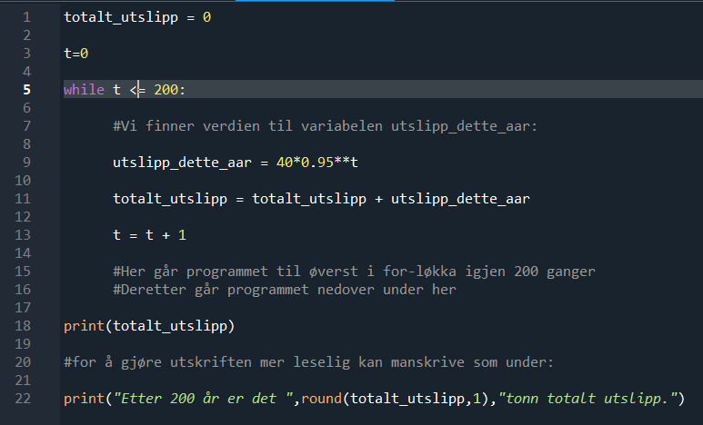

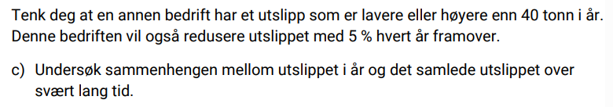
Jeg endrer startverdien til 30, 20, 50 og 60 tonn og får disse verdiene skrevet ut til konsoll:
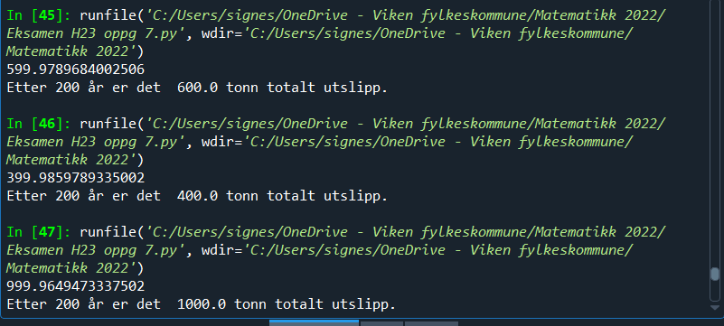
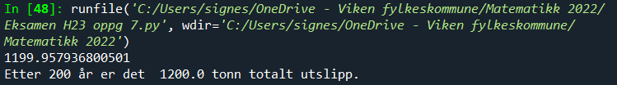
Det ser ut til at når verdien i år minker med 10 tonn reduseres utslippet over lang tid med 200 tonn. Når verdien i år øker med 10 tonn øker utslippet over lang tid med 200 tonn.
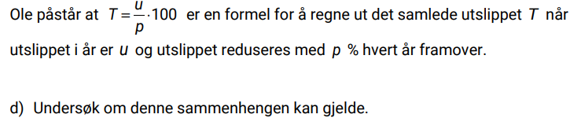S: Ved å følge formelen: Ved 40 tonn i år blir det T = 40/5*100 = 800 tonn over lang tid
Ved 30 tonn i år blir det T = 30/5*100 = 600 tonn over lang tid
Ved 20 tonn i år blir det T = 20/5*100 = 400 tonn over lang tid
Ved 50 tonn i år blir det T = 50/5*100 = 1000 tonn over lang tid
Ved 60 tonn i år blir det T = 60/5*100 = 1200 tonn over lang tid
Alt dette stemmer med resultatene i programmet.
Jeg vil derfor si at formelen kan brukes for det samlede utslippet over lang tid.

